INDICAÇÃO N.º ____/2025

Na forma que determina o Regimento Interno desta Casa Legislativa, o Vereador que a esta subscreve SOLICITA, que a Mesa envie expediente a Excelentíssima Senhora Prefeita Municipal com vistas a providenciar a limpeza, poda, capina e retirada de lixo e entulho de toda a extensão da Rua Anchises Lima Sardinha no Bairro Santo Antônio.

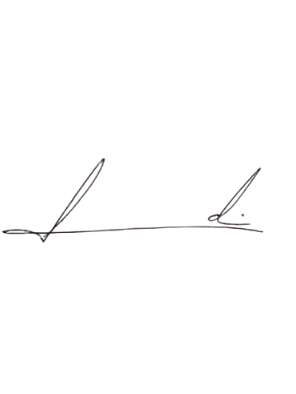
Barra do Piraí, 26 de fevereiro de 2025.

LUIZ FELIPE LUDI

Justificativa
A citada rua é a principal via do Bairro Santo Antônio e se encontra em estado crítico no que diz respeito a limpeza o que vem gerando enormes prejuízos e riscos para a saúde dos munícipes .

